
LA MANO AMIGA
________________________________Boletín del Movimiento de Jóvenes de la Calle Guatemala. No. 2 Marzo de 2010

EL MOJOCA CELEBRA LA PRIMERA FIESTA DE LA AMISTAD ENTRE LOS PUEBLOS

El viernes 19 de marzo se celebró en el Mojoca una fiesta muy especial. Le dimos el nombre de la Fiesta de la Amistad Entre los Pueblos, debido a que fue una celebración de la cooperación entre los países.
La parte central del evento fue la develación de una placa de reconocimiento y agradecimiento a las instituciones y personas que ayudaron a adquirir la casa de la 13 calle -donde funciona la Casa de la Amistad- en 1999, y a reconstruirla y remodelarla en 2008. Entre las primeras están La Unión Europea, Amistrada y Terra Nuova onlus. Entre las segundas Mani Tese, Enel-Cuore onlus, Tavola Valdese y Amistrada.
Desde el jueves tuvimos una actividad febril en la sede, elaborando y colocando adornos, engalanando la casa y limpiándola; en la cocina y la panadería se prepararon los platillos que compartimos por la tarde con los invitados. En la mañana del viernes llegaron los representantes de los medios de comunicación que fueron invitados, con quienes se hizo una conferencia de prensa.
Por la tarde dio inicio la fiesta, con la presencia de entre 60 a 70 jóvenes y niños que participan en nuestros diferentes programas. Estuvieron con nosotros, entre otros, Paola Viero, directora de la Cooperación Italiana para América Central y el Caribe con dos integrantes de su equipo; Juan Carlos Méndez, de Enel-Cuore; Remo Marcone, presidente de Amistrada, Ottavia Albanese, profesora universitaria de Milán; Eugenia y Valentina, integrantes italianas de Mani Tese, que están haciendo con nosotros un voluntariado de un año. También vinieron representantes de la organización Cuarto Mundo, de la Municipalidad de Guatemala, de la Fundación El Castillo y muchos amigos más.
Por el Mojoca se dirigieron a la concurrencia Gèrard Lutte y Glenda López. Los representantes de la Cooperación Italiana, de Enel-Cuore, de Amistrada y de Mani Tese tuvieron palabras de reconocimiento a la labor del Mojoca. Todos aplaudimos con entusiasmo cuando la placa fue develada por la niña de 2 años Yajaira Coyán, integrante de las Mariposas.
El momento más emotivo fue cuando tomaron la palabra los jóvenes de la calle. Hablaron Damaris Álvarez, Mefi Fuentes, Eddie Bermúdez, Francisco García, Jorge Paz, Erick Valenzuela, Jennifer Vásquez, Carlos Pérez, Alónica Álvarez, Yesenia Reyes, Carlos Boc, Mario Tzun, entre otros. Algunos de ellos ya tienen vida independiente, otros viven en la Casa de los Amigos o en la 8 de Marzo, otros aún están en la calle. Todos ellos agradecieron de corazón el apoyo que nuestras instituciones amigas les han dado a través del Mojoca, en especial todos agradecieron a nuestro director Gèrard Lutte; algo relevante es que reconocieron lo difícil que es salir de la vida de calle y expresaron sus sueños y anhelos, que esperan se hagan realidad gracias a la ayuda de los amigos del Mojoca.
Luego de las palabras que dirigieron a la concurrencia los jóvenes mencionados, se sirvió la refacción con platillos preparados por la cocina y la panadería y se inició el baile, que duró hasta las primeras horas de la noche.

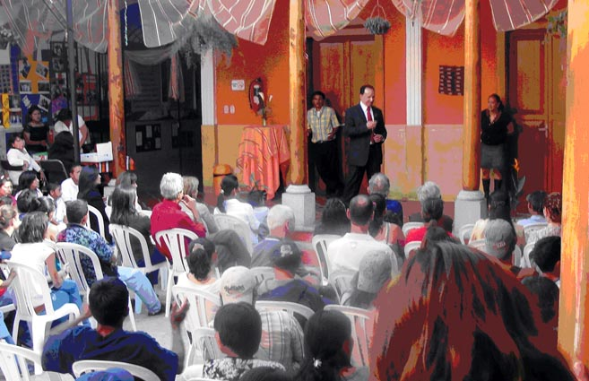

Esperamos celebrar cada año esta fiesta de reconocimiento a la solidaridad y amistad entre instituciones, asociaciones y personas de diferentes países.

LA MARCHA DEL 8 DE MARZO CONTÓ CON LA PARTICIPACIÓN DEL MOJOCA

La presencia del Mojoca en la marcha que conmemora el Día Internacional de la Mujer se sintió una vez más este año. 65 jóvenes y adultos (entre trabajadores y población) y 11 niños representaron a nuestra institución y marcharon junto con otras organizaciones de mujeres, sindicatos y grupos políticos.
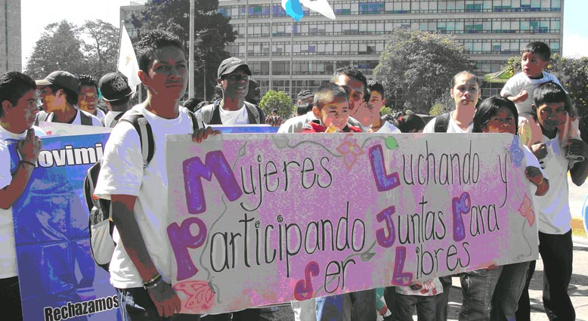
Parte de los principios del Mojoca es la defensa de los derechos de la mujer. Entre la población de calle, usualmente las muchachas son quienes llevan la peor parte, pues además de los abusos y desprecios que sufren en general varones y mujeres, sufren violencia sexual incluso de parte de sus propios compañeros de calle. A menudo quedan embarazadas sin desearlo, aunque ésta frecuentemente es una razón de peso para abandonar la calle, por amor a sus hijos.
El respeto a los derechos de la mujer dentro del Mojoca se refleja en el porcentaje de participación en las instancias de decisión de nuestra institución. De 9 miembros del Comité de Gestión, 8 son mujeres; de 8 miembros de la Junta Directiva, 6 son mujeres; de 32 miembros del personal, 23 son mujeres.
La mayor parte de quienes reciben una beca para estudiar en colegios o institutos externos al Mojoca son también mujeres, muchas pertenecientes al grupo de quetzalitas. El programa de microempresas también cuenta con una mayoría de beneficiarias mujeres. Y es que, de quienes toman la decisión de salir de la calle, un gran porcentaje son muchachas que preocupadas por el futuro de sus hijas e hijos, aprovechan las oportunidades que nuestra institución les ofrece. De esta manera el Mojoca promueve la superación de las mujeres de la calle y las apoya a conseguir sus sueños.

UN MUCHACHO ENTUSIASTA

Cuando conocimos a Mario notamos en él algo especial. Mario Alfonso Tzún Renoj es un joven de 19 años, originario de Momostenango y creció en San Francisco El Alto, Totonicapán. Igual que muchos que viven en la calle, abandonó su familia muy joven, alrededor de los 12 años, por maltrato de parte de su padre. Permaneció con los grupos de El Amate (o El Amatón, como él le llama) y del Parque Concordia. Antes de acercarse al Mojoca estuvo en Casa Alianza y en el hogar cristiano Alcance Victoria. En la calle se ganó el apodo de El Radar.
Empezó a visitar la Casa de la Amistad en septiembre de 2009. Según sus palabras, cuando se enteró de que en el Mojoca podía tener la oportunidad de continuar sus estudios por medio de una beca, se sintió motivado para iniciar su proceso con nosotros. “Me sentí calidad”, dice Mario recordando sus impresiones al llegar al Mojoca, porque se encontró con sus compañeros de calle y entre todos se animaban.
Como ya tiene ganado el sexto grado de primaria e incluso cursó por unos meses el primero básico, se le asignó apoyar en la tercera etapa de la Escuela de la Amistad y participar en el curso preparatorio para quienes ingresarían a primero básico en 2010. Este curso estuvo a cargo de nuestra amiga rumana Gabriela Solomie. En los informes de Gabriela, Mario empezó a asistir el 17 de septiembre.
Mario tiene la cualidad de ser extrovertido, de congeniar con sus compañeros, de estar siempre de buen ánimo y tiene dotes de liderazgo. Durante la marcha del Día Mundial Contra la Miseria, organizada por Cuarto Mundo el 17 de octubre de 2009, Mario marchaba a la cabeza de nuestro grupo, con dos compañeros más, gritando consignas y animando la caminata.
A partir de noviembre del año pasado empezó a recibir beca de estudios y se inscribió en el Centro Educativo Mixto “Monte Nevado”, para cursar el primero básico los sábados. En noviembre fue recomendado para ingresar a la Casa de los Amigos. Sabemos que el proceso de los jóvenes de la calle tiene altas y bajas, y Mario no es la excepción. En diciembre, por ciertas situaciones conflictivas, tuvo que ir de nuevo a la calle. En enero empezó a estudiar, y a pesar de que aún estaba en calle, no faltó a sus clases. En febrero tomó la decisión inteligente de regresar a la Casa de los Amigos, cuando se le dijo que según las normas, quienes están en calle no pueden recibir beca de estudios.
Actualmente Mario está en el programa de capacitación, trabajando todo el día en el taller de costura. Aunque a él le gusta participar en todos los talleres (tiene conocimientos de panadería), expresa que se siente bien en costura porque le recuerda las artesanías que se elaboran en San Francisco El Alto.
Mario nos cuenta que se siente bien en el Mojoca porque está aprendiendo muchas cosas y se le apoya en lo que necesita. Extraña su familia y a veces, cuando se siente nostálgico, vuelve el deseo por las drogas, pero él mira primero su beneficio. Nos compartió que sus metas son ganar el año escolar y ganarse la confianza de su madre, demostrar a su familia que puede esforzarse para hacer algo bueno con su vida. A largo plazo su meta es independizarse y tener su propia empresa con sus trabajadores.
Para los jóvenes de la calle el camino es largo y difícil, por eso animamos a Mario a seguir con entusiasmo buscando sus sueños. El sentido solidario de Mario se expresa cuando le toca dirigir la oración antes de las comidas y finaliza diciendo “¡El pueblo unido dice amén!”

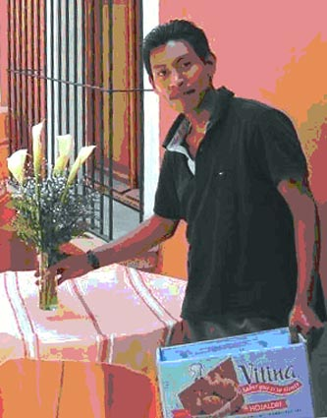
LAS Y LOS JÓVENES DEL MOJOCA CELEBRAN LA SEGUNDA ASAMBLEA GENERAL DEL AÑO

La población del Mojoca se reunió el viernes 26 de marzo para realizar su segunda asamblea general. Desde las siete de la mañana empezaron a llegar a nuestra sede los jóvenes que participarían en el evento. Al momento que inició la asamblea había 37 varones, 28 mujeres y 13 niños, para un total de 78. Esta vez fue notoria la integración de la población que está directamente en la calle, 35 muchachas y muchachos, quienes dieron un aporte importante al evento.
A las diez de la mañana se inicio el acto con palabras de Gèrard Lutte. Él habló sobre la autogestión, que fue el tema principal de esta asamblea. Luego Remo Marcone, presidente de Amistrada, se dirigió a los jóvenes reunidos.
Como segundo punto, representantes del Comité de Gestión informaron que debido al retiro de la presidenta Lorena Hernández, se designó nuevas presidenta y vicepresidenta. Mirka Mérida y Quenia Guzmán fueron sugeridas a la asamblea como nuevas presidenta y vicepresidenta, respectivamente. Las y los jóvenes asistentes ratificaron la decisión votando a mano alzada.
Después de unos juegos y dinámicas, se pasó a la parte central de la asamblea: Una evaluación de la autogestión en los diferentes programas del Mojoca. Los jóvenes presentes se dividieron en grupos para discutir, mediante respuestas a determinadas preguntas, si en sus espacios se aplica la autogestión. Cada uno por separado, los grupos de la Casa de los Amigos, Nueva Generación, Quetzalitas, Casa 8 de Marzo, y de calle respondieron preguntas como: ¿Se respetan tus decisiones?, ¿Tu opinión cuenta en los debates?, ¿Se te ha orientado para tomar una decisión?, ¿Se respetan las decisiones que se toman en la

calle?, ¿Se te da la oportunidad de opinar?, ¿Te apoyan en las decisiones positivas que tomas?, ¿Quién toma las decisiones en el grupo?, ¿Se permite el tiempo necesario para poder discutir y dar sus opiniones y sugerencias?, ¿Te consideras preparada para participar en la autogestión?, ¿Respetas las decisiones del grupo? Estas y muchas otras preguntas sirvieron para tomar el pulso del nivel de autogestión que hay en el funcionamiento de los diferentes programas del Mojoca.
Cuando finalizó la fase de reunión por grupos, representantes de cada uno de ellos pasaron a exponer ante la asamblea, con la ayuda de papelógrafos, los resultados de la evaluación. El grupo de calle se destacó por señalar, además de las cosas positivas, los aspectos en los que aún hay que avanzar para mejorar la autogestión.
Como es usual, la actividad terminó con más juegos, baile y un sabroso almuerzo para celebrar una fructífera mañana de trabajo.

